基于直线发电机的直驱式海洋能发电系统
一、项目的特点与技术指标
本成果提供一种结构简单、成本较低、发电效率较高、适用范围较广的小功率经济型直驱式海洋能发电方案。发电系统由浮子、液压蓄能器、直线发电机、动子增速器、电力存储及电源变换器等组成。与基于旋转发电机的发电系统相比，直驱式发电系统省去了众多中间传动机构，将波浪上下运动的机械能直接转化为电能，具有体积小、成本低、发电效率高等优点。但通常的直线发电机存在动子运动速度与波浪相同、动子行程受波浪高低限制等缺点，不利于波浪能的利用与能量转换。本成果提出的直驱式发电机具有以下特点：（1）采用了液压蓄能器将波浪能充分收集与存储；（2）增加了动子增速机构，提高了磁通变化率，从而提高了能量转化效率；（3）浪大浪小不受限制，自适应性好；（4）结构紧凑、体积小，安装空间不受限制；（5）发电效率高，发电成本低。
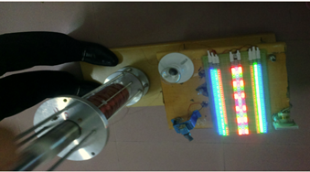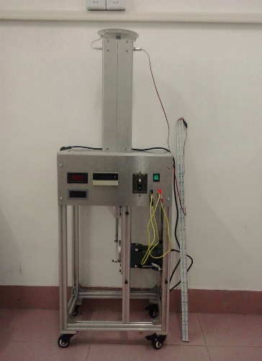
图1 发电效果的实验调试 图2 直线电机装配图
二、技术成熟程度
已研发出多款直线发电机，结构紧凑，运行可靠，理论及工艺成熟，功率为100瓦以下的小型发电系统技术已成熟，可小批量生产。目前正在进行总体系统优化及大功率发电系统的研究。
三、应用范围
适用于偏远海岛、远洋船舶的日常供电以及海洋能发电示范、航标指示灯等。
四、投资条件和预期的经济效益
机电企业。属国家战略性规划扶持产业，发展前景良好，具有直接或间接经济效益、社会效益。
五、合作方式
面议

联系地址：福建省厦门市集美区石鼓路9号 集美大学机械与能源工程学院
邮 编：361021
联 系 人：何宏舟 胡玉生
联系电话：0592-6182480；18950182586

